- Farveøvelse i analog farveharmoni
Farvelæg Piet Mondrians værk ”Komposition: Lyse farveflader med grå konturer”.
Du skal vælge farver inden for en valgfri analog farveharmoni på Ittens farvecirkel. Du skal overveje fordelingen (kompositionen) af farverne og mængden af farverne i forhold til hinanden.
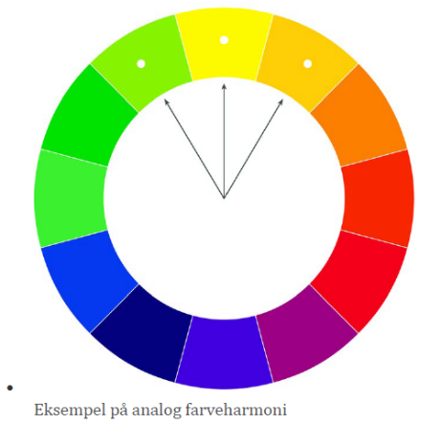
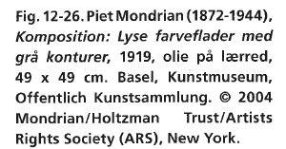
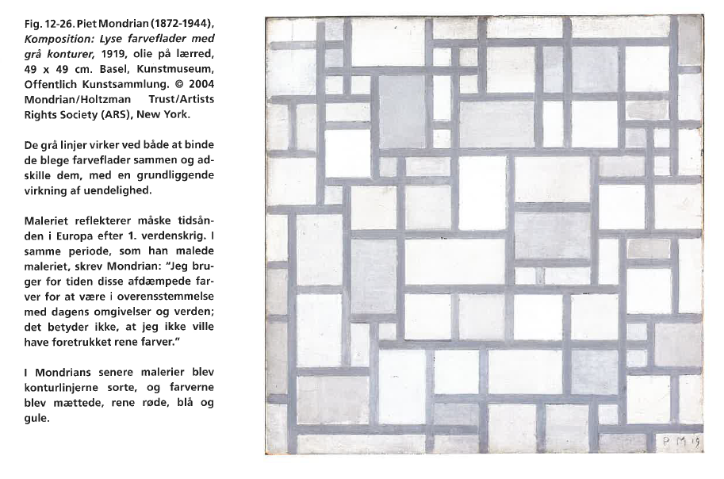
Formålet med øvelsen er, at du skal kunne anvende viden om teorien i en praktisk øvelse.
Forklar med brug af fagbegreber, hvad der kendetegner analoge farver, og hvordan du har arbejdet med dem:

Hvilke overvejelser har du gjort dig om fordelingen af farverne på billedet?

Hvilke overvejelser har du gjort dig om mængden af de udvalgte farver i forhold til hinanden?

Hvordan har valg af farverne / fordelingen af farverne / mængden af farverne en betydning for, at værket skal fremstå harmonisk?
- Farveøvelse i farvekontraster
Farvelæg Piet Mondrians værk ”Komposition: Lyse farveflader med grå konturer”.
Du skal vælge farver inden for 1-2 valgfrie farvekontraster fra Ittens farvecirkel. Du skal overveje fordelingen (kompositionen) af farverne og mængden af farverne i forhold til hinanden.
Udvalgte farvekontraster:
- Komplementærfarver
- Varm / kold farvekontrast
- Egenkontrast (primærfarver)
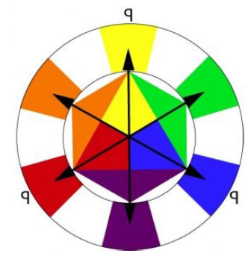
- Mættet / brækket

Formålet med øvelsen er, at du skal kunne anvende viden om teorien i en praktisk øvelse.
Forklar med brug af fagbegreber, hvad der kendetegner de(n) farvekontrast du har valgt, og hvordan du har arbejdet med farvekontraster:

Hvilke overvejelser har du gjort dig om fordelingen af farverne på billedet?

Hvilke overvejelser har du gjort dig om mængden af de udvalgte farver i forhold til hinanden?

Hvordan har valg af farverne / fordelingen af farverne / mængden af farverne en betydning for, at værket skal fremstå harmonisk?

